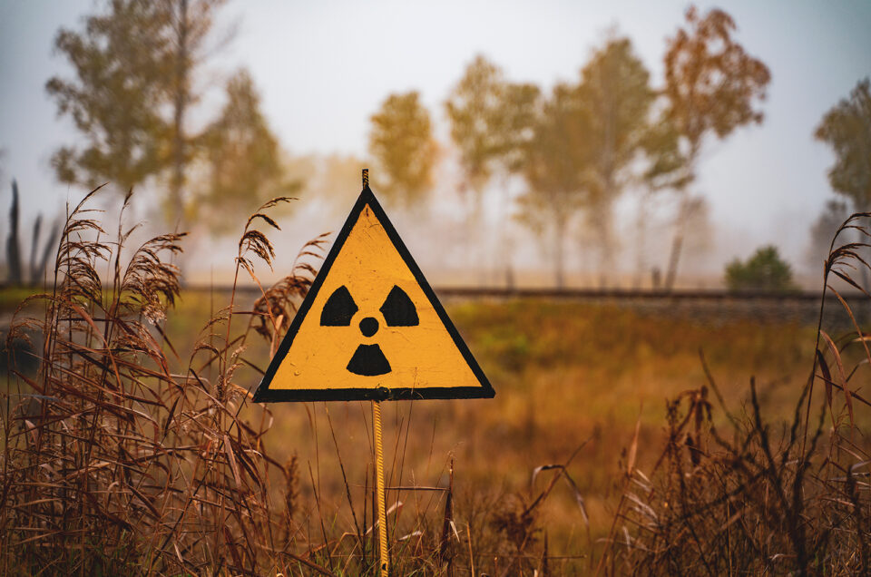
ЩО РОБИТИ У РАЗІ РАДІАЦІЙНОГО УРАЖЕННЯ?
Радіаційний вплив на людину полягає у порушенні життєвих функцій органів кровотворення, нервової системи, шлунково-кишкового тракту та розвитку променевої хвороби. Якщо у вашій місцевості трапилася надзвичайна радіаційна ситуація, вам необхідно залишатися в приміщенні або негайно зайти до нього, якщо перебуваєте на вулиці.
Це найбезпечніша дія, яку ви можете зробити.
Радіоактивний пил осідає на зовнішню поверхню будівель. Тому тримайтеся якнайдалі від стін, даху будівель.

ЯК ДІЯТИ ПРИ ОПОВІЩЕННІ ПРО РАДІАЦІЙНУ АВАРІЮ?
Перебуваючи на вулиці, негайно захистіть органи дихання хусткою (шарфом).
- Прийшовши додому, помістіть верхній одяг та взуття в пластиковий пакет
- Прийміть душ. Якщо це зробити неможливо, вимийте з милом руки, обличчя та відкриті частини тіла
- Одягніть чистий одяг
- Заберіть в приміщення домашніх тварин
- Загерметизуйте вентиляційні отвори, щілини на вікнах, дверях і не підходьте до них без потреби
- Зробіть запас води у герметичних ємностях
- Відкриті продукти загорніть в поліетиленову плівку та помістіть в холодильник чи шафу
- Для захисту органів дихання використовуйте респіратор, ватно-марлеву пов’язку або підручні засоби з тканини, змочені водою

Йодна профілактика проводиться лише після офіційного сповіщення про радіаційну аварію!

ЯК ДІЯТИ НА ВІДКРИТІЙ МІСЦЕВОСТІ ?
- Виходьте з приміщення лише у разі потреби !!!!
- На відкритій місцевості не роздягайтесь, не сідайте на землю, не куріть, не купайтеся у відкритих водоймах. Не збирайте гриби, ягоди
- Перед входом в приміщення вимийте взуття, почистіть вологою щіткою верхній одяг
- В приміщенні щодня проводьте ретельне вологе прибирання із застосуванням миючих засобів
- Ретельно мийте руки перед їдою

Лікар-дезінфекціоніст Надвірнянського РВ
ДУ «Івано-Франківський ОЦ КПХ МОЗУ» Г.Катаман

